**基于SSM多用户详细需求分析**

# V1.0版本

## 基础

使用maven构建项目，后端采用SSM框架，前端采用layui脚手架

## 首页

### 博客列表

1. 每页显示10条数据标题，进行分页展示，且根据时间倒序展示
2. 标题，包含图片效果如下：

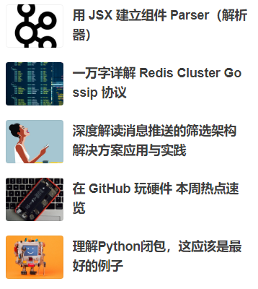

1. 在标题下方显示：作者，发布时间

### 博客明细

显示标题，文章内容，作者，文章分类

## 用户注册和登录

### 注册

注册方式：邮箱注册用户输入数据，先进性判断验证码，验证码错误，不可提交数据。

账号：只允许输入邮箱（正则表达式）且能为空，input类型text

密码：限制6-22个字符，且必须大小写，数字，字母组成，不能用空格。input类型password

确定密码：同密码格式要求，并且两次密码保持一致

验证码：后端生产，忽略大小写，验证码错误自动刷新验证码图片，用户输入只能是数字和字符，且只能输入4个字符

### 登录

登录方式：，邮箱号，手机号（后期用户绑定），先判断验证码，错误不允许提交。

账号：邮箱格式，手机号格式，账号格式，不能为空，长度限制不可超过20位

密码：长度判断，为空判断，格式判断，限制6-22个字符，且必须大小写，数字，字母组成，不能用空格。input类型password

验证码，后端产生，长度限制，只能为4位，且只能为数字。

## 个人中心

### 个人博客列表

列表展示项包含封面图片、标题、作者、发布时间

### 新增博客

输入项如下：

标题：博客的标题，最大长度64个字符。

分类：博客分类，使用博客分类数据，最多选择一项。

博客内容：不限定长度字符，使用富文本编辑器编辑带有格式的内容。

发布状态：使用0、1表示，发布状态为1的博客，首页列表可见。

创建时间：博客数据入库时间，新增时后台自动填充。

创建人：博客的创建人，新增时后台自动填充。

图片：不能超过2M

### 修改博客

输入项如下：

标题：博客的标题，最大长度64个字符。

分类：博客分类，使用博客分类数据，最多选择一项。

博客内容：不限定长度字符，使用富文本编辑器编辑带有格式的内容。

发布状态：使用0、1表示，发布状态为1的博客，首页列表可见。

修改时间：博客数据修改时间，修改时后台自动填充。

修改人：博客的修改人，修改时后台自动填充。

图片：不允许超过2M

### 博客发布

发布指将发布状态为未发布的博客发布到首页列表，只有发布状态为0的博客具有发布操作。

输入项如下：

发布状态：1。

修改时间：博客数据修改时间，修改时后台自动填充。

修改人：博客的修改人，修改时后台自动填充。

### 博客下架

根据用户选择对博客进行删除，确认删除

### 个人信息修改

用户名：不能为空，最大长度12个字符

手机号：11位长度，短信验证

密码：限制6-22个字符，且必须大小写，数字，字母组成，不能用空格。

邮箱：邮箱格式

性别：radio

家庭住址，省市联动

出生年月

用户头像

## 涉及的表

